湖南省岳阳县一中2016—2017学年度高二上期期中考试生 物
时量：90分钟 分值：100分
命题：蒋雄 审题：周新标
一、选择题：（共50分，1-30题每题1分，31-40每题2分。每个选择题只有一个正确答案，请将答案填涂在答题卡上。）
1、研究表明，人体细胞中存在抑癌基因（53P基因），它能编码一种抑制肿瘤形成的蛋白质，而某些霉变食物中的黄曲霉素（AFB）能特异性诱导53P基因中碱基G→T，从而引发肝癌，由此可见，肝癌产生的根本原因是（ ）
A．环境引起的变异 B．基因重组 C．基因突变 D．转化
2、若一对夫妇所生的子女中，性状上差异甚多，这种差异主要来自于（ ）
A．基因突变 B．基因重组 C．环境影响 D．染色体变异
3、一个基因型为DdEe的精原细胞经减数分裂产生了4个精子，基因型分别为DE、dE、De、de，请推测这两对等位基因的位置( )
A．位于两对同源染色体上 B．位于一对同源染色体上
C．肯定是染色体结构变异的结果 D．位于一对或者两对同源染色体上
4、结核病是一种由结核分枝杆菌作为病原菌引起的慢性呼吸道传染病，严重危害人类健康。2013年9月1日，中科院生物物理所的毕利军和张先恩两个研究组在Nature Genetics杂志上发表了“揭示结核分枝杆菌耐药性相关的新遗传变异”的研究成果。下列相关说法正确的是 （ ）
A、结核杆菌的可遗传变异类型有基因突变、基因重组和染色体变异
B、结核杆菌耐药性的增强是过度使用抗生素导致的
C、结核杆菌通过线粒体进行有氧呼吸，为生命活动提供能量
D、机体被结核杆菌感染后，其体内B细胞受刺激并增殖分化形成相应的浆细胞
5、大豆植株的体细胞含40条染色体。用放射性⁶⁰Co处理大豆种子后，筛选出一株抗花叶病的植株X，取其花粉经离体培养得到若干单倍体植株，其中抗病植株占50％。下列叙述正确的是：（ ）
A．用花粉离体培养获得的抗病植株，其细胞仍具有全能性
B．单倍体植株的细胞在有丝分裂后期，共含有20条染色体
C．植株X连续自交若干代，纯合抗病植株的比例逐代降低
D．放射性⁶⁰Co诱发的基因突变，可以决定大豆的进化方向
6、视网膜母细胞为恶性肿瘤，其发病与RB基因有关。RB基因编码的蛋白质称为Rb蛋白，分布于核内，能抑制细胞增殖。正常人体细胞中含有一对RB基因，当两个RB基因同时突变产生突变蛋白时，会发生视网膜母细胞瘤。下列叙述正确的是 （ ）
A．上述RB基因发生的突变属于显性突变 B．RB基因为抑癌基因，能抑制细胞癌变
C．突变蛋白的产生体现了细胞分化的实质 D．突变蛋白可以延长细胞周期
7、在自然界中，多倍体形成的过程顺序是（ ）
① 减数分裂过程受阻 ② 细胞核内染色体数目加倍 ③ 形成染色体数目加倍的生殖细胞 ④ 有丝分裂过程受阻 ⑤ 形成染色体数目加倍的合子 ⑥ 染色体复制过程受阻
A. ①②⑤③ B. ④⑤③⑥ C. ⑥②③⑤ D. ④②③⑤
8、下列关于生物学中常见育种方法的叙述错误的是 ( )
A.在杂交育种中，一般从F₂开始选种，因为从F₂开始发生性状分离
B.在单倍体育种中，常先筛选F1的花粉再进行花药离体培养
C.在多倍体育种中，用秋水仙素处理的目的是使染色体加倍
D.在诱变育种中，常选用萌发的种子或幼苗作为处理材料
9、现有小麦种质资源包括：①高产、感病；②低产、抗病；③高产、晚熟等品种。为满足不同地区及不同环境条件下的栽培需求，育种专家要培育3类品种：a．高产、抗病；b．高产、早熟；c．高产、抗旱。下述育种方法不可行的是（ ）
A．利用①、②品种间杂交筛选获得a B．对品种③进行染色体加倍处理筛选获得b
C．a、b和c的培育均可采用诱变育种方法
D．用转基因技术将外源抗旱基因导入③中获得c
10、下列不属于有丝分裂和减数分裂过程中均可产生的变异是（ ）
A．DNA复制时发生碱基对的增添、缺失或改变，导致基因突变
B．非同源染色体之间交换一部分片段，导致染色体结构变异
C．非同源染色体之间发生自由组合，导致基因重组
D．着丝点分裂后形成的两条染色体不能移向两极，导致染色体数目变异
11、下列有关生物的进化和生物多样性的叙述正确的是（ ）
A．自然选择、基因突变和基因分离都会导致种群基因频率发生变化
B．基因重组在变化越剧烈的环境(生物可承受的范围内)中对生物进化的作用越大
C．从分子水平上看，生物的性状具有多样性的直接原因是DNA的多样性
D．基因交流是指生物个体之间相互交配
12、下列叙述与现代生物进化理论的观点相符的是（ ）
A．一个种群中，控制一对相对性状的各种基因型频率的改变说明物种在不断进化，
B．生物的变异为进化提供原始材料，基因频率的改变决定了生物进化的方向
C．害虫抗药性不断增强是因为农药对害虫进行了定向选择
D．共同进化就是指不同物种之间的相互影响，不断进化
13、关于生物进化的叙述，正确的是（ ）
A．有性生殖导致基因重组但不产生新的基因，因此与生物进化无关
B．物种之间的共同进化都是通过物种之间的生存斗争实现的
C．物种大都是经过长期的地理隔离，最后出现生殖隔离而形成的
D．突变和基因重组都会引起种群基因频率的定向改变
14、优生优育关系到国家人口整体质量，也是每个家庭的自身需求，采取优生措施下列正确的是（ ）
A．胎儿所有先天性遗传病都可通过产前诊断来确定
B．杜绝有先天性缺陷的病儿的根本措施是禁止近亲结婚
C．产前诊断可以初步确定胎儿是否患有21三体综合症
D．通过遗传咨询可以确定胎儿是否患有猫叫综合症
15、据研究，抗青霉素葡萄球菌是一种突变型。将未接触过青霉素的葡萄球菌接种到含青霉素的培养基上，结果有极少数存活下来。存活下来的葡萄球菌在相同培养基中经多代培养后，对青霉素的抗性明显增强。原因是（ ）
A．青霉素在葡萄球菌内的增加提高了葡萄球菌对青霉素的抗性
B．青霉素的选择作用提高了葡萄球菌抗青霉素基因的频率
C．葡萄球菌的定向突变提高了抗青霉素基因的频率
D．葡萄球菌抗青霉素基因是在使用青霉素后产生的
16、组织水肿是由于组织液增多、大量积累在组织细胞间隙造成的。下列各项中不会引起组织水肿的是( )
A. 营养不良导致血浆蛋白含量减少 B. 花粉过敏使毛细血管通透性增大
C. 饮食过咸导致血浆渗透压过高 D. 淋巴回流受阻组织液中滞留大分子物质
17、用某种药物饲喂动物,一段时间后测得试验组比对照组动物血浆中血红蛋白含量明显增高，该药物的作用可能是（ ）
A. 增强血红蛋白的合成能力 B. 提高血红蛋白的含量
C. 增加红细胞的生成数量 D. 对红细胞有破坏作用
18、下列物质中，可在血浆中找到的有（ ）
A. 甲状腺激素，氧，尿素，小分子蛋白质 B. 氨基酸，麦芽糖，二氧化碳，钠离子
C. 蛋白酶，钙离子，脂肪，葡萄糖 D. 呼吸酶，脂肪酸，尿素，胆固醇
19、下列有关人体激素的特点的叙述，错误的是( )
A. 人体内的激素种类多，但是含量极低 B. 激素必须通过体液运输到靶器官、靶细胞
C. 激素虽然不组成细胞结构，但能提供能量D. 激素一经靶细胞接受并起作用后就被灭活
20、在一个以肌肉为效应器的反射弧中，如果传出神经遭到损伤，而其它部分正常，当感受器受到刺激后将表现为（ ）
A．既有感觉又能运动 B．无感觉也无收缩反应
C．有感觉但无收缩反应 D．无感觉但能运动
21、下列关于兴奋传导的叙述，正确的是( )
A.轴突末端突触小泡内的神经递质，可使下一个神经元产生兴奋或抑制
B.兴奋只能由一个神经元的树突传递给另一个神经元的轴突或细胞体
C.在神经纤维上及两个神经元间，兴奋以电信号的形式传递，抑制以化学信号的形式传递
D.神经纤维膜内局部电流的流动方向与兴奋传导不一致
22、某生物兴趣小组利用刚宰杀的家兔探究影响促甲状腺激素（TSH）分泌的因素，实验结果如下图所示。下列分析中不合理的是
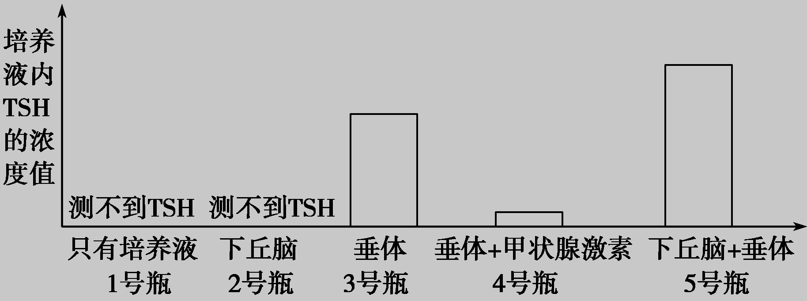
A．3号瓶、4号瓶、5号瓶对比说明甲状腺激素和下丘脑影响TSH的分泌
B．2号瓶和5号瓶对比说明垂体对下丘脑分泌TSH有促进作用
C．1号瓶、2号瓶、3号瓶对比说明TSH是由垂体分泌的
D．3号瓶、4号瓶对比可知，甲状腺激素对TSH的分泌有抑制作用
23、某人血液中甲状腺激素浓度过高会引起线粒体原有功能的改变，即虽然进行有机物的氧化及电子传递但无ATP的形成。根据这一事实，可以预料此人（ ）
A．食量小，耗氧量低，肥胖，皮肤温度比正常人高
B．食量大，耗氧量高，消瘦，皮肤温度比正常人低
C．食量大，耗氧量高，肥胖，皮肤温度比正常人高
D．食量大，耗氧量高，消瘦，皮肤温度比正常人高
24、图甲是青蛙离体的神经-肌肉标本示意图，图中AB+BC=CD，乙是突触放大模式图。据图分析，下列说法正确的是（ ）
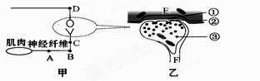
A．③的内容物释放到②中主要借助生物膜的流动性
B．刺激D处，肌肉和F内的线粒体活动均明显增强
C．兴奋从E到F，发生“电信号→化学信号→电信号”的转变
D．刺激C处，A、D处可同时检测到膜电位变化
25、对于生物的生命活动的调节，合理的是（ ）
A．太空失重状态下生长素不能极性运输，根失去了向地生长的特性
B．当人体从寒冷环境到达炎热环境后，身体产热量增加，散热量减少
C．胰岛素分泌不足，可能会使机体对脂肪的利用比例增加
D．类风湿性心脏病和艾滋病都是由机体免疫功能不足或缺陷造成的
26、下列关于人体体液免疫和细胞免疫的叙述，正确的是（ ）
A．体液免疫过程中，抗体可由浆细胞和记忆细胞产生
B．记忆B细胞再次受到同种抗原刺激后，可迅速增殖分化产生大量浆细胞
C．B细胞既参与体液免疫，又参与细胞免疫
D．HIV在人体内的大量增殖会导致细胞免疫和体液免疫功能下降
27、下列有关植物激素和植物生长调节剂的叙述，正确的是（ ）
A．用GA（赤霉素类）能打破莴苣、马铃薯、人参种子的休眠
B．与水果生长最密切的激素是生长素和细胞分裂素，儿童常吃催熟的水果会引起性早熟
C．2，4一D可作为双子叶杂草的除草剂，而乙烯利可使棉花迅速落叶
D．组织培养中细胞分裂素与生长素浓度比高时，有利于根的发生
28、下列有关植物激素的描述正确的是（ ）
A. 生长素的运输在幼嫩部位主要进行极性运输，在韧皮部主要进行非极性运输
B.幼嫩组织没有成熟组织对生长素更敏感
C.细胞分裂素主要由根尖产生，能够解除种子的休眠
D.乙烯可以促进果实的发育和成熟
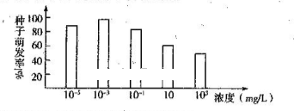
29、某同学探究不同浓度的某生长素类似物溶液对种子萌发的影响后，根据实验结果绘出如下柱状图，据图分析，下列说法不确切的是（ ）
A.本实验的自变量是该生长素类似物溶液的浓度
B.本实验设置了不同浓度间的相互对照
资*源%库C.种子的浸泡时间和温度都能影响本实验的结果
D.本实验可以得出该生长素类似物溶液低浓度促进种子萌发，高浓度抑制种子萌发
30、有关“探索生长素类似物促进插条生根的最适浓度”实验的叙述，正确的是（ ）
A．用不同浓度的生长素类似物处理后获得的生根数目都不相同
B．实验的无关变量为插枝生根的数目、生长素类似物处理的时间等
C．在预实验中不需要设置蒸馏水处理的对照组
D．在正式实验中，不同浓度生长素类似物之间形成相互对照
31、利用月季花的枝条扦插所产生的后代与利用月季花的种子播种所产生的后代相比，关于其变异来源的叙述正确的是（ ）
WWW.ziyuanku.comA．前者不会发生变异，后者有很大的变异性
B．前者一定不会发生基因重组，后者可能发生基因重组
C．前者一定不会发生染色体变异，后者可能发生染色体变异
D．前者一定不会因环境影响发生变异，后者可能因环境影响发生变异
32、下列关于遗传变异的说法，错误的是（ ）
A．三倍体无子西瓜中偶尔出现一些可育的种子，原因是母本在进行减数分裂时，有可能形成部分正常的卵细胞
B．染色体结构变异和基因突变都可使染色体上的DNA分子碱基对排列顺序发生改变
C．基因型为AaBb的植物自交，且遵循自由组合规律，后代有三种表现型，则子代中表现型不同于亲本的个体所占比例可能为7／16
D．八倍体小黑麦是由普通小麦（六倍体）和黑麦（二倍体）杂交后再经过染色体加倍后选育，它的花药经离体培养得到的植株是可育的
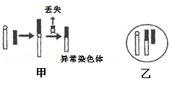
33、某雄性果蝇表现型正常，但其细胞中两条非同源染色体相互连接形成一条异常染色体，如甲图所示。减数分裂时异常染色体联会如图乙所示，配对的三条染色体中，任意配对的两条染色体分离时，另一条染色体随机移向细胞任意一极。下列叙述正确的是（ ）
A．图甲所示变异为交叉互换
B．观察异常染色体形态应选择普通体细胞
C．若不考虑其它染色体，理论上该果蝇能产生6种精子
D．该雄性果蝇与正常雌果蝇交配不能生育染色体正常的后代
34、一对等位基因（F、f）位于常染色体上，经调查兔群中，雌兔基因型频率FF（30％）、Ff（60％）、ff（10％）；雄兔基因型频率FF（20％）、Ff（40％）、ff（40％），假设随机交配，则子代中（ ）
A．基因型频率改变，该群体发生了进化 B．F基因频率雌兔为60％、雄兔为40％
C．Ff基因型频率为52％ D．雌兔、雄兔的基因型频率不同，进化方向相同
WWW.ziyuanku.com35、除去鼠的甲状腺，10天后进行测试，与未除甲状腺的鼠相比较，物质代谢低下，而且在血液中无法检出甲状腺激素。若在摘除术后第5日开始注射用溶剂溶解的甲状腺激素连续5天，物质代谢低下症状消失，由此推断甲状腺激素可使物质代谢提高。为证明以上推论，最必要的对照组应该是（ ）
A．不去除甲状腺，不注射甲状腺激素对照组
B．注射甲状腺激素，切除甲状腺后第5日移植甲状腺
资*源%库C．摘除术后第5天开始，连续5天注射前述实验用的溶剂
D．从术后就开始注射与上述实验不同的溶剂溶解的甲状腺激素
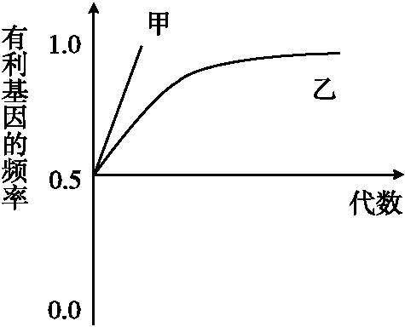
36、假设在某一个群体中AA、Aa、aa三种基因型的个体数量相等,A和a的基因频率均为50%。当自然选择分别对隐性基因或显性基因不利时,对应的有利基因的基因频率就会上升,但其上升的幅度不同,如下图所示。下列有关叙述中错误的是( )
A.甲为自然选择对显性基因不利时的曲线
B.自然选择直接作用于表现型而不是基因型
C.该种群将因基因频率的改变而形成新的物种
Ziyuanku.comD.生物体内有害的显性基因一般都少于隐性基因
37、下列不属于内环境稳态实例的是( )
A．剧烈运动时细胞产生较多的乳酸，但细胞内的pH维持在7．35～7．45之间
B．浆细胞产生的抗体与突破人体第一、二两道防线流感病毒结合
C．某人吃庆丰包子铺的大糖包后体内胰岛素分泌增多
D．夏天高温时出汗较多，上厕所的次数比平时少
38、矽肺是矿工中一种常见的职业病，其发病原因是肺部吸入二氧化硅等硅尘，经吞噬细胞吞噬后进入溶酶体。细胞内不能产生分解硅尘的酶，硅尘破坏蛋白质的结构，导致溶酶体膜通透性改变，水解酶释放，使肺部细胞死亡，进而肺功能受损。关于此疾病的说法不正确的是（ ）
A．吞噬细胞吞噬硅尘，说明生物膜有一定的流动性
B．硅尘破坏蛋白质结构，导致溶酶体膜通透性改变，说明生物膜的透过性与蛋白质有关
C．硅尘破坏溶酶体膜，其内水解酶释放，引起了细胞凋亡
D．细胞内的酶不能催化硅尘分解，说明酶具有专一性
39、图l是将含有生长素的琼脂块放在切去尖端的胚芽鞘一侧，一段时间后，测定胚芽鞘弯曲的情况(弯曲角度用表示)；图2是生长素浓度对胚芽鞘生长的作用示意图。下列相关叙述正确的是（ ）
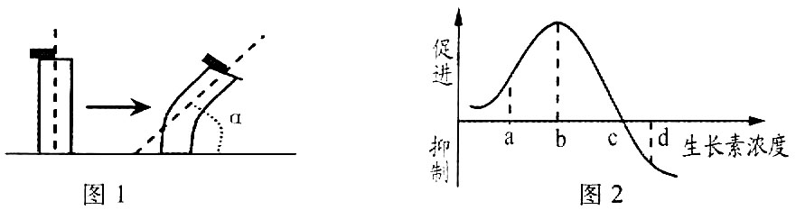
A．琼脂块中生长素浓度为b点时，具有最大值
B．只用图1实验即可证明生长素有促进生长的作用
C．琼脂块中生长素浓度不同，但可能形成相同的
D．琼脂块中生长素浓度为d时，胚芽鞘向左侧弯曲
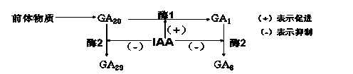
40、下图为生长素（IAA）对豌豆幼苗茎内赤霉素生物合成影响的示意图。图中GA₁、GA₈、 GA₂₀、GA₂₉是四种不同的赤霉素，只有GA₁能促进豌豆茎的伸长。若图中酶1或酶2的基因发生突变，会导致相应的生化反应受阻。
据图分析，下列叙述错误的是（ ）
A. 对去顶芽豌豆幼苗外施适宜浓度IAA，该植株茎内
GA₁的合成异常
B. 用生长素极性运输抑制剂处理豌豆幼苗的顶芽，该植株较正常植株矮
C. 对酶1基因突变的豌豆幼苗施用GA₂₀，该植株不能恢复正常高度
D. 酶2基因突变的豌豆，其植株可能较正常植株高
二、填空题（每空2分共50分。请将答案填写在答题卡上）
41、（10分）遗传性乳光牙患者由于牙本质发育不良导致牙釉质易碎裂，牙齿磨损迅速，乳牙、恒牙均发病，4～5岁乳牙就可以磨损到牙槽，需全拔装假牙，给病人带来终身痛苦。通过对该病基因的遗传定位检查，发现原正常基因第45位原决定谷氨酰胺的一对碱基发生改变，引起该基因编码的蛋白质合成终止导致患病。已知谷氨酰胺的密码子（CAA、CAG），终止密码（UAA、UAG、UGA）。请分析回答：
（1）正常基因中发生突变的碱基对是 。
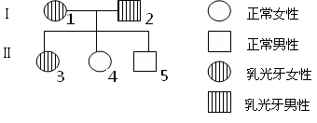
（2）与正常基因控制合成的蛋白质相比，乳光牙致病基因控制合成的蛋白质相对分子质量 ，进而使该蛋白质的功能丧失。
（3）现有一乳光牙遗传病家族系谱图（已知控制乳光牙基因用A、a表示）：

①乳光牙属于 遗传病。
②该家系中③号个体的致病基因是通过 获得的。
③若3号和一正常男性结婚，则生一个正常男孩的可能性是 。
42、（10分）某二倍体植物宽叶(M)对窄叶(m)为显性，高茎(H)对矮茎(h)为显性，红花(R)对白花(r)为显性。基因M、m与基因R、r在2号染色体上，基因H、h在4号染色体上。
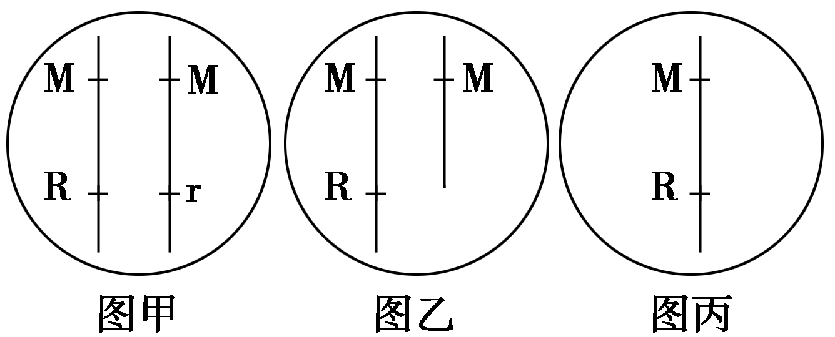
现有一宽叶红花突变体，推测其体细胞内与该表现型相对应的基因组成为图甲、乙、丙中的一种，其他同源染色体数目及结构正常。现只有各种缺失一条染色体的植株可供选择，请设计一步杂交实验，确定该突变体的基因组成是哪一种。(注：各型配子活力相同；控制某一性状的基因都缺失时，幼胚死亡)
（1）图乙所示的变异类型为 ；
（2）实验步骤：①________________________；②观察、统计后代表现型及比例。
（3）结果预测：Ⅰ.若 ，则为图甲所示的基因组成；
Ⅱ.若____________________，则为图乙所示的基因组成；
Ⅲ.若____________________，则为图丙所示的基因组成。
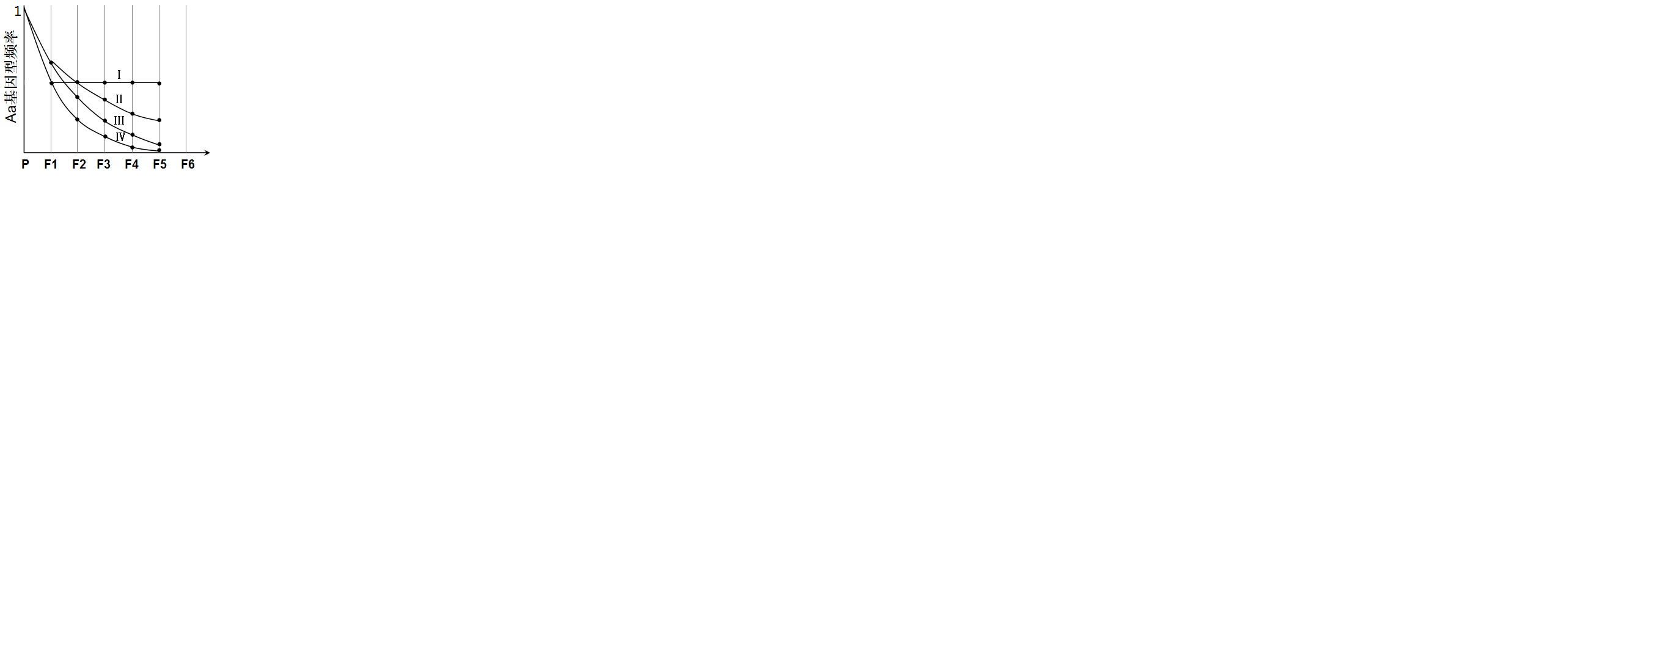
43、（10分）用基因型为Aa的小麦分别进行连续自交、随机交配、连续自交并逐代淘汰隐性个体、随机交配并逐代淘汰隐性个体，根据各代Aa基因型频率绘制曲线如图。请据图分析回答：
（1）曲线 是随机交配的相应曲线。
Ziyuanku.com（2）曲线IV的Fn中Aa的基因型频率是 。
（3）曲线Ⅲ的F₆中AA基因型频率为 。
（4）曲线Ⅱ的F₃中Aa基因型频率为 。
（5）四个不同条件下发生了进化的种群是曲线 。

44、(10分)如图是反射弧结构模式图。a、b分别是放置在传出神经和骨骼肌上的电极，用于刺激神经和骨骼肌；c是放置在传出神经上的电位计，用于记录神经兴奋电位；d为神经与肌细胞接头部位，是一种突触。
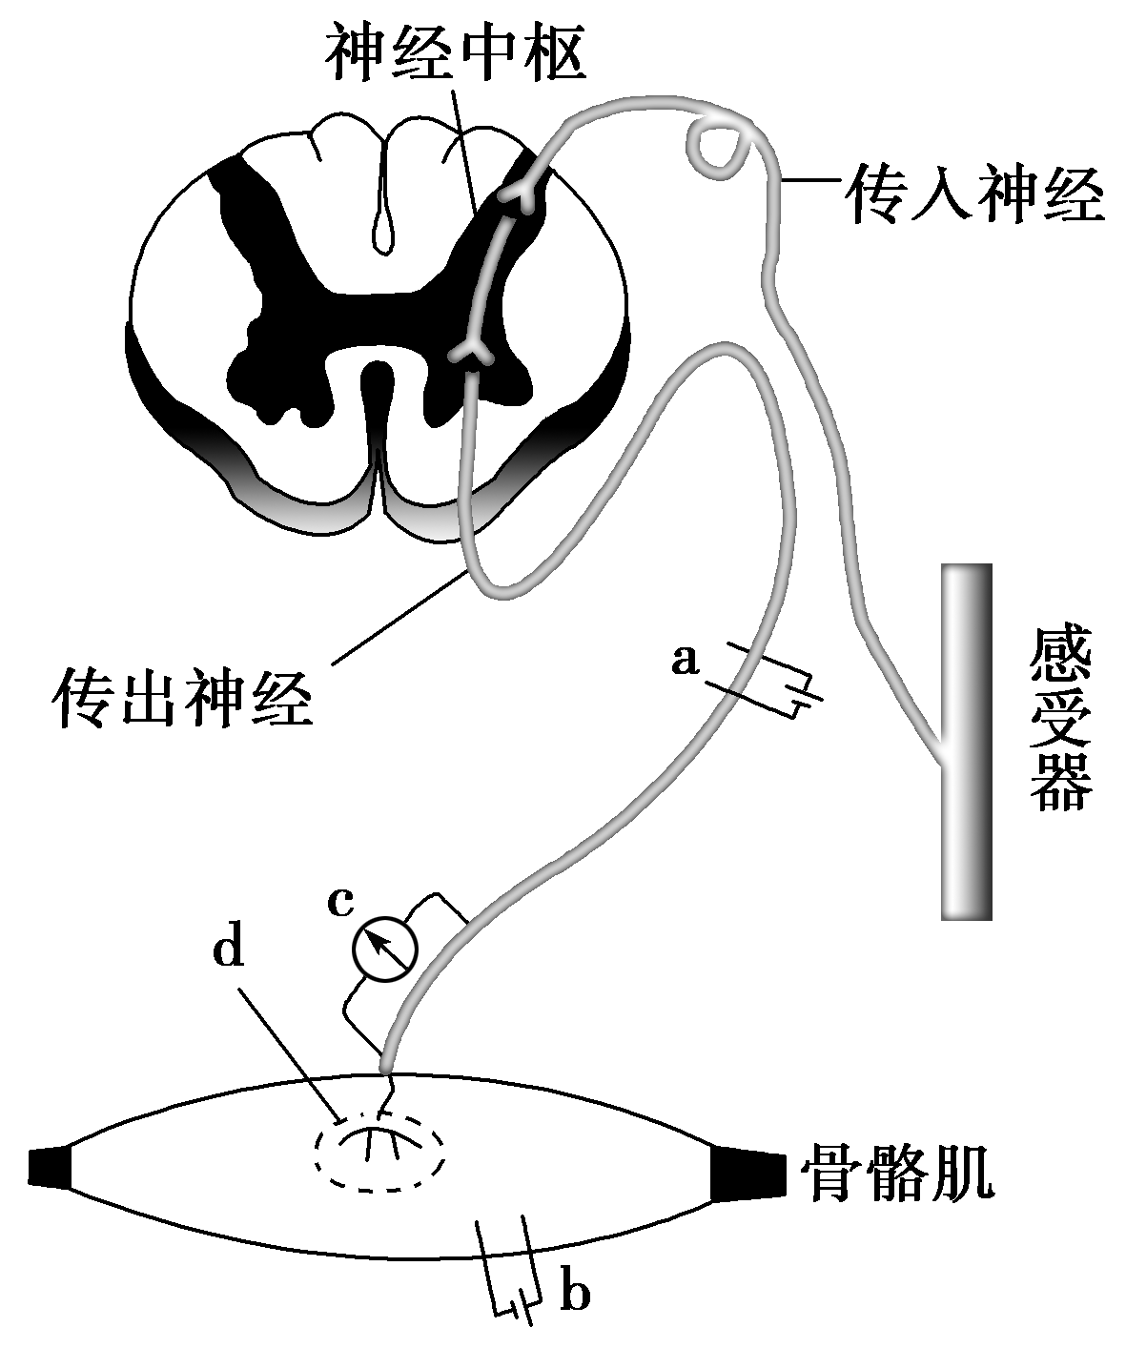
(1)用a刺激神经，产生的兴奋传到骨骼肌引起的收缩________(属于或不属于)反射。
(2)用b刺激骨骼肌，________(能或不能)在c处记录到电位。
(3)正常时，用a刺激神经会引起骨骼肌收缩；传出部分的某一处（骨骼肌或传出神经或d）受损时，用a刺激神经，骨骼肌不再收缩。根据本题条件，完成下列判断实验：
①如果用a刺激神经，在c处不能记录电位，表明
受损。
②如果 用b刺激骨骼肌，骨骼肌不收缩，表明
受损。
③如果用a刺激神经，在c处记录到电位，骨骼肌不收缩；用b刺激骨骼肌，骨骼肌收缩，表明 受损。
45、（10分）同学甲从一本《植物生理学》中查到“幼嫩叶片可产生生长素，生长素可阻止叶柄脱落”的结论。于是他设计了一个实验，想证实该结论。他设计的实验步骤为：
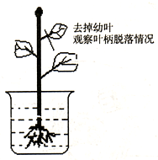
第一步：取一盆生长状况良好的植物，去掉幼叶的叶片（如图所示）；
第二步：观察幼叶叶柄的脱落情况。
（1）植物体内能促进叶片脱落的激素是 ；
同学乙在仔细研究了甲的实验设计方案后，向他提出了两点意见。请你用所学的生物学知识，把同学乙提出的意见补充完整：
（2）在去掉幼叶的同时，还必须 ，
因为 。
（3）应增加一个对照实验，对照设置为：取同一品种、生长状况相同的植物；然后
，观察幼叶叶柄的脱落情况。以此对照实验来说明 。
湖南省岳阳县一中2016—2017学年度高二上期期中考试生 物 参 考 答 案
时量：90分钟 分值：100分
一、选择题：（共50分，1-30题每题1分，31-40每题2分。）
题号 | 1 | 2 | 3 | 4 | 5 | 6 | 7 | 8 | 9 | 10 | WWW.ziyuanku.com11 | 12 | 13 | 14 | 15
答案 | C | B | D | D | A | B | D | B | B | C | B | C | C | C | B
题号 | 16 | 17 | 18 | 19 | 20 | 21 | 22 | 23 | 24 | 25 | 26 | 27 | 28 | 29 | 30
答案 | C | D | A | C | C | A | B | D | A | C | B | A | A | D | D
题号 | 31 | 32 | 33 | 34 | 35 | 36 | 37 | 38 | 39 | 40
答案 | B | D | C | C | C | C | A | C | C | A
二、填空题（共50分。请将答案填写在答题卡上）
41、（每空2分，共10分）
【参考答案】
(1)G//C （2）减小 （3）①常染色体显性 ②遗传 ③1/6
42、（每空2分，共10分）
【参考答案】
（1）染色体（结构）变异/缺失
（2）①让该宽叶红花突变体与缺失一条2号染色体的窄叶白花植株杂交，收集并种植种子，长成植株
（3）Ⅰ若子代宽叶红花∶宽叶白花＝1∶1
Ⅱ若子代宽叶红花∶宽叶白花＝2∶1
Ⅲ若子代中宽叶红花∶窄叶白花＝2∶1
43、（每空2分，共10分）
【参考答案】（1）I （2）1/2^{n} （3）63/65 （4）2/5 （5）II和III
44、（每空2分，共10分）
【参考答案】(1)不属于 (2)不能 (3)① 传出神经 ② 骨骼肌 ③ d部位
45、（每空2分，共10分）
【参考答案】
（1）脱落酸
（2）去掉顶芽 顶芽产生的生长素向下运输，可到幼叶叶柄处，阻止叶柄脱落
（3）去掉顶芽和幼叶，在叶柄横断面上，涂上一定浓度的生长素
叶柄脱落是缺乏幼叶产生的生长素所致

